**МИНОБРНАУКИ РОССИИ**

**Санкт-Петербургский государственный**

**электротехнический университет**

**«ЛЭТИ» им. В.И. Ульянова (Ленина)**

**Кафедра МО ЭВМ**

отчет

**по лабораторной работе №1**

**по дисциплине «Организация систем и ЭВМ»**

Тема «**Трансляция, отладка и выполнение программ**

**на языке Ассемблера**»

|  |  |  |
| --- | --- | --- |
| Студентка гр. 1303 |  | Сырцева Д.Д |
| Преподаватель |  | Ефремов М.А |

Санкт-Петербург

2022

## Цель работы.

Ознакомиться с тем, как происходит трансляция, отладка и выполнение программ на языке Ассемблера.

## Задание.

Часть 1

1. Просмотреть программу hello1.asm, которая формирует и выводит на экран приветствие пользователя с помощью функции ОС MSDOS, вызываемой через прерывание с номером 21H. Выполняемые функцией действия и задаваемые ей параметры - следующие: - обеспечивается вывод на экран строки символов, заканчивающейся знаком "$"; - требуется задание в регистре ah номера функции, равного 09h, а в регистре dx - смещения адреса выводимой строки; - используется регистр ax и не сохраняется его содержимое.

2. Разобраться в структуре и реализации каждого сегмента программы. Непонятные фрагменты прояснить у преподавателя. Строку-приветствие преобразовать в соответствии со своими личными данными.

3. Загрузить файл hello1.asm из каталога Задания в каталог Masm.

4. Протранслировать программу c созданием объектного файла и файла диагностических сообщений. Объяснить и исправить синтаксические ошибки, если они будут обнаружены транслятором. Повторить трансляцию программы до получения объектного модуля.

5. Скомпоновать загрузочный модуль с созданием карты памяти и исполняемого файла hello1.exe.

6. Выполнить программу в автоматическом режиме, убедиться в корректности ее работы и зафиксировать результат выполнения в протоколе.

7. Запустить выполнение программы под управлением отладчика.

Записать начальное содержимое сегментных регистров CS, DS, ES и SS. Выполнить программу в пошаговом режиме с фиксацией используемых регистров и ячеек памяти до и после выполнения каждой команды. Результаты прогона программы под управлением отладчика должны быть представлены в таблице.

Часть 2

Выполнить пункты 1 - 7 части 1 настоящего задания применительно к программе hello2.asm, приведенной в каталоге Задания, которая выводит на экран приветствие пользователя с помощью процедуры WriteMsg, а также использует полное определение сегментов. Сравнить результаты прогона под управлением отладчика программ hello1 и hello2 и объяснить различия в размещении сегментов.

## Тексты исходных файлов программ hello1 и hello2.

; **HELLO1.ASM** - упрощенная версия учебной программы лаб.раб. N1

; по дисциплине "Архитектура компьютера"

*****************************************************************

; Назначение: Программа формирует и выводит на экран приветствие

; пользователя с помощью функции ДОС "Вывод строки"

; (номер 09 прерывание 21h), которая:

; - обеспечивает вывод на экран строки символов,

; заканчивающейся знаком "$";

; - требует задания в регистре ah номера функции=09h,

; а в регистре dx - смещения адреса выводимой

; строки;

; - использует регистр ax и не сохраняет его

; содержимое.

******************************************************************

DOSSEG ; Задание сегментов под ДОС

.MODEL SMALL ; Модель памяти SMALL(Малая)

.STACK 100h ; Отвести под Стек 256 байт

.DATA ; Начало сегмента данных

Greeting LABEL BYTE ; Текст приветствия

DB 'Вас приветствует ст.гр.1303 - Сырцева Д.Д.',13,10,'$'

.CODE ; Начало сегмента кода

mov ax, @data ; Загрузка в DS адреса начала

mov ds, ax ; сегмента данных

mov dx, OFFSET Greeting ; Загрузка в dx смещения

; адреса текста приветствия

DisplayGreeting:

mov ah, 9 ; # функции ДОС печати строки

int 21h ; вывод на экран приветствия

mov ah, 4ch ; # функции ДОС завершения программы

int 21h ; завершение программы и выход в ДОС

END

; **HELLO2** - Учебная программа N2 лаб.раб.#1 по дисциплине "Архитектура компьютера"

; Программа использует процедуру для печати строки

; ТЕКСТ ПРОГРАММЫ

EOFLine EQU '$' ; Определение символьной константы

; "Конец строки"

; Стек программы

ASSUME CS:CODE, SS:AStack

AStack SEGMENT STACK

DW 12 DUP('!') ; Отводится 12 слов памяти

AStack ENDS

; Данные программы

DATA SEGMENT

; Директивы описания данных

HELLO DB 'Hello Worlds!', 0AH, 0DH,EOFLine

GREETING DB 'Student from 1303 – Syrtceva Daria$'

DATA ENDS

; Код программы

CODE SEGMENT

; Процедура печати строки

WriteMsg PROC NEAR

mov AH,9

int 21h ; Вызов функции DOS по прерыванию

ret

WriteMsg ENDP

; Головная процедура

Main PROC FAR

push DS ;\ Сохранение адреса начала PSP в стеке

sub AX,AX ; > для последующего восстановления по

push AX ;/ команде ret, завершающей процедуру.

mov AX,DATA ; Загрузка сегментного

mov DS,AX ; регистра данных.

mov DX, OFFSET HELLO ; Вывод на экран первой

call WriteMsg ; строки приветствия.

mov DX, OFFSET GREETING ; Вывод на экран второй

call WriteMsg ; строки приветствия.

ret ; Выход в DOS по команде,

; находящейся в 1-ом слове PSP.

Main ENDP

CODE ENDS

END Main

## Тексты файлов диагностических сообщений hello1.lst и hello2.lst.

; HELLO1.ASM - упрощенная версия учебной программы лаб.раб. N1

; по дисциплине "Архитектура компьютера"

; *****************************************************************

; Назначение: Программа формирует и выводит на экран приветствие

; пользователя с помощью функции ДОС "Вывод строки"

; (номер 09 прерывание 21h), которая:

; - обеспечивает вывод на экран строки символов, заканчивающейся знаком "$";

; - требует задания в регистре ah номера функции=09h,а в регистре dx - смещения адреса выводимой строки;

; - использует регистр ax и не сохраняет его содержимое.

; ******************************************************************

DOSSEG

; Задание сегментов под ДОС

.MODEL SMALL

; Модель памяти-SMALL(Малая)

.STACK 100h

; Отвести под Стек 256 байт

.DATA

; Начало сегмента данных

0000 Greeting LABEL BYTE

; Текст приветствия

0000 C2 E0 F1 20 EF F0 DB 'Вас приветствует ст.гр.1303 - Сырцева Д.Д.

',13,10,'$'

E8 E2 E5 F2 F1 F2

E2 F3 E5 F2 20 F1

F2 2E E3 F0 2E 31

33 30 33 20 2D 20

D1 FB F0 F6 E5 E2

E0 20 C4 2E C4 2E

0D 0A 24

.CODE

; Начало сегмента кода

0000 B8 ---- R mov ax, @data ; Загрузка в DS адреса начала

0003 8E D8 mov ds, ax ; сегмента данных

0005 BA 0000 R mov dx, OFFSET Greeting ; Загрузка в dx смещения

; адреса текста приветствия

0008 DisplayGreeting:

0008 B4 09 mov ah, 9 ; # функции ДОС печати строки

000A CD 21 int 21h ; вывод на экран приветствия

000C B4 4C mov ah, 4ch ; # функции ДОС завершения программы

000E CD 21 int 21h ; завершение программы и выход в ДОС

END

Symbols-1

Segments and Groups:

N a m e Length Align Combine Class

DGROUP . . . . . . . . . . . . . GROUP

_DATA . . . . . . . . . . . . 002B WORD PUBLIC 'DATA'

STACK . . . . . . . . . . . . 0100 PARA STACK 'STACK'

_TEXT . . . . . . . . . . . . . 0010 WORD PUBLIC 'CODE'

Symbols:

N a m e Type Value Attr

DISPLAYGREETING . . . . . . . . L NEAR 0008 _TEXT

GREETING . . . . . . . . . . . . L BYTE 0000 _DATA

@CODE . . . . . . . . . . . . . TEXT _TEXT

@CODESIZE . . . . . . . . . . . TEXT 0

@CPU . . . . . . . . . . . . . . TEXT 0101h

@DATASIZE . . . . . . . . . . . TEXT 0

@FILENAME . . . . . . . . . . . TEXT hello1

@VERSION . . . . . . . . . . . . TEXT 510

33 Source Lines

33 Total Lines

19 Symbols

47998 + 461309 Bytes symbol space free

0 Warning Errors

0 Severe Errors

; HELLO2 - Учебная программа N2 лаб.раб.#1 по дисциплине "архитектура компьютера"

; Программа использует процедуру для печати строки

;

; ТЕКСТ ПРОГРАММЫ

= 0024 EOFLine EQU '$' ; Определение символьной константы

;"Конец строки"

; Стек программы

ASSUME CS:CODE, SS:AStack

0000 AStack SEGMENT STACK

0000 000C[ DW 12 DUP('!') ; Отводится 12 слов памяти

0021

]

0018 AStack ENDS

; Данные программы

0000 DATA SEGMENT

; Директивы описания данных

0000 48 65 6C 6C 6F 20 HELLO DB 'Hello Worlds!', 0AH, 0DH,EOFLine

57 6F 72 6C 64 73

21 0A 0D 24

0010 53 74 75 64 65 6E GREETING DB 'Student from 1303 –Syrtceva Daria $'

74 20 66 72 6F 6D

20 34 33 35 30 20

2D 20 24

0025 DATA ENDS

; Код программы

0000 CODE SEGMENT

; Процедура печати строки

0000 WriteMsg PROC NEAR

0000 B4 09 mov AH,9

0002 CD 21 int 21h ; Вызов функции DOS по прерыванию

0004 C3 ret

0005 WriteMsg ENDP

; Головная процедура

0005 Main PROC FAR

0005 1E push DS ;\ Сохранение адреса начала PSP в стеке

0006 2B C0 sub AX,AX ; > для последующего восстановления по

0008 50 push AX ;/ команде ret, завершающей процедуру.

0009 B8 ---- R mov AX,DATA ; Загрузка сегментного

000C 8E D8 mov DS,AX ; регистра данных.

000E BA 0000 R mov DX, OFFSET HELLO ; Вывод на экран первой

0011 E8 0000 R call WriteMsg ; строки приветствия.

0014 BA 0010 R mov DX, OFFSET GREETING ; Вывод на экран второй

0017 E8 0000 R call WriteMsg ; строки приветствия.

001A CB ret ; Выход в DOS по команде,

; находящейся в 1-ом слове PSP.

001B Main ENDP

001B CODE ENDS

END Main

Segments and Groups:

N a m e Length Align Combine Class

ASTACK . . . . . . . . . . . . . 0018 PARA STACK

CODE . . . . . . . . . . . . . . 001B PARA NONE

DATA . . . . . . . . . . . . . . 0025 PARA NONE

Symbols:

N a m e Type Value Attr

EOFLINE . . . . . . . . . . . . NUMBER 0024

GREETING . . . . . . . . . . . . L BYTE 0010 DATA

HELLO . . . . . . . . . . . . . L BYTE 0000 DATA

MAIN . . . . . . . . . . . . . . F PROC 0005 CODE Length = 0016

WRITEMSG . . . . . . . . . . . . N PROC 0000 CODE Length = 0005

@CPU . . . . . . . . . . . . . . TEXT 0101h

@FILENAME . . . . . . . . . . . TEXT hello2

@VERSION . . . . . . . . . . . . TEXT 510

52 Source Lines

52 Total Lines

13 Symbols

47990 + 459267 Bytes symbol space free

0 Warning Errors

0 Severe Errors

## Выполнение работы. Протокол работы на компьютере. Протоколы пошагового исполнения каждой из программ под управлением отладчика.

Выполнены основные пункты 1-6 части 1 настоящего задания. Программа была протранслирована «см. рис. 1 для hello1», «см. рис. 3 для hello2». Был скомпанован загрузочный модуль с созданием карты памяти и исполняемого файла, а также была выполнена программа в автоматическом режиме «см. рис. 2 для hello1», «см. рис. 4 для hello2».

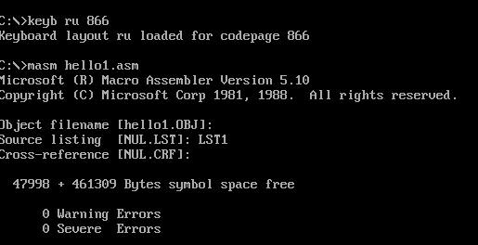

Рисунок1

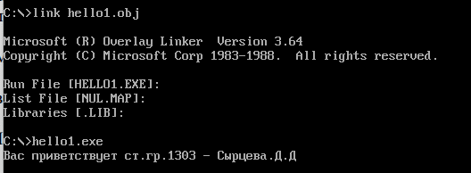

Рисунок2

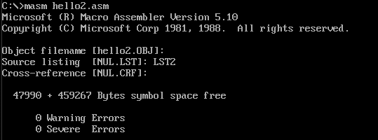

Рисунок3

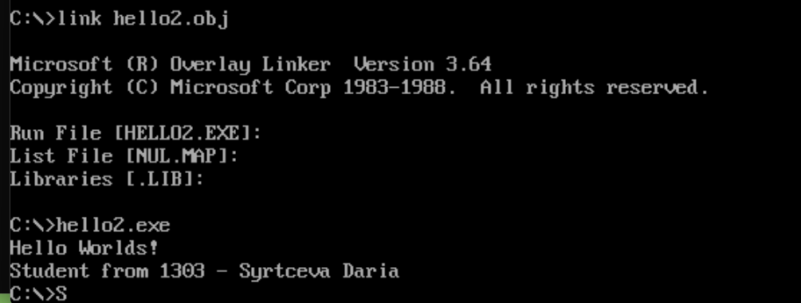

Рисунок4

Запущено выполнение программ под управлением отладчика. Полученные результаты приведены в таблицах.

Таблица 1 – Протокол пошагового исполнения hello1

|  |  |  |  |  |  |
| --- | --- | --- | --- | --- | --- |
| Адрес команды | Символический код команды | 16-ричный код команды | | Содержимое регистров и ячеек памяти | |
| До выполнения | После выполнения |
| 0000 | MOV AX,1A07 | B8071A | (AX) =0000  (DS) = 19F5  (IP) = 0010 | | (AX) = 1A07  (DS) = 19F5  (IP) = 0013 |
| 0003 | MOV DS,AX | 8ED8 | (AX) = 1A07  (DS) = 19F5  (IP) = 0013 | | (AX) = 1A07  (DS) = 1A07  (IP) = 0015 |
| 0005 | MOV DX,0000 | BA0000 | (AX) = 1A07  (DS) = 1A07  (IP) = 0015 | | (AX) = 1A07  (DS) = 1A07  (IP) = 0018 |
| 0008 | MOV AH,09 | B409 | (AX) = 1A07  (DS) = 1A07  (IP) = 0018 | | (AX) = 0907  (DS) = 1A07  (IP) = 001A |
| 000А | INT 21 | CD21 | (AX) = 0907  (DS) = 1A07  (IP) = 001A | | (AX) = 0907  (DS) = 1A07  (IP) = 001C |
| 000C | MOV AH,4C | B44C | (AX) = 0907  (DS) = 1A07  (IP) = 001C | | (AX) = 4C07  (DS) = 1A07  (IP) = 001E |
| 000E | INT 21 | CD21 | (AX) = 4C07  (DS) = 1A07  (IP) = 001E | | (AX) = 0000  (DS) = 19F5  (IP) = 0010 |

Таблица 2 - Протокол пошагового исполнения hello2

|  |  |  |  |  |
| --- | --- | --- | --- | --- |
| Адрес команды | Символический код команды | 16-ричный код команды | Содержимое регистров и ячеек памяти | |
| До выполнения | После выполнения |
| 0005 | PUSH DS | 1E | (AX) =0000  (DS) = 19F5  (IP) = 0005  (DX) = 0000  (SP) = 0018 | (AX) = 0000  (DS) = 19F5  (IP) = 0006  (DX) = 0000  (SP) = 0016 |
| 0006 | SUB AX,AX | 2BC0 | (AX) = 0000  (DS) = 19F5  (IP) = 0006  (DX) = 0000  (SP) = 0016 | (AX) = 0000  (DS) = 19F5  (IP) = 0008  (DX) = 0000  (SP) = 0016 |
| 0008 | PUSH AX | 50 | (AX) = 0000  (DS) = 19F5  (IP) = 0008  (DX) = 0000  (SP) = 0016 | (AX) = 0000  (DS) = 19F5  (IP) = 0009  (DX) = 0000  (SP) = 0014 |
| 0009 | MOV AX,1A07 | B8071A | (AX) = 0000  (DS) = 19F5  (IP) = 0009  (DX) = 0000  (SP) = 0014 | (AX) = 1A07  (DS) = 19F5  (IP) = 000C  (DX) = 0000  (SP) = 0014 |
| 000C | MOV DS,AX | 8ED8 | (AX) = 1A07  (DS) = 19F5  (IP) = 000C  (DX) = 0000  (SP) = 0014 | (AX) = 1A07  (DS) = 1A07  (IP) = 000E  (DX) = 0000  (SP) = 0014 |
| 000E | MOV DX,0000 | BA0000 | (AX) = 1A07  (DS) = 1A07  (IP) = 000E  (DX) = 0000  (SP) = 0014 | (AX) = 1A07  (DS) = 1A07  (IP) = 0011  (DX) = 0000  (SP) = 0014 |
| 0011 | CALL 0000 | E8ECFF | (AX) = 1A07  (DS) = 1A07  (IP) = 0011  (DX) = 0000  (SP) = 0014 | (AX) = 0907  (DS) = 1A07  (IP) = 0014  (DX) = 0000  (SP) = 0014 |
| 0014 | MOV DX,0010 | BA1000 | (AX) = 0907  (DS) = 1A07  (IP) = 0014  (DX) = 0000  (SP) = 0014 | (AX) = 0907  (DS) = 1A07  (IP) = 0017  (DX) = 0010  (SP) = 0014 |
| 0017 | CALL 0000 | E8E6FF | (AX) = 0907  (DS) = 1A07  (IP) = 0017  (DX) = 0010  (SP) = 0014 | (AX) = 0907  (DS) = 1A07  (IP) = 001A  (DX) = 0010  (SP) = 0014 |
| 001A | RET Far | CB | (AX) = 0907  (DS) = 1A07  (IP) = 001A  (DX) = 0010  (SP) = 0014 | (AX) = 0907  (DS) = 1A07  (IP) = 0000  (DX) = 0010  (SP) = 0018 |

## Вывод.

Выполнена трансляция, отладка программ на языке Ассемблера.

Разобраны структуры и реализации каждого сегмента программы.